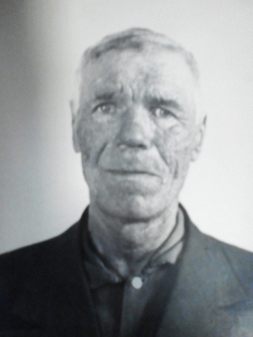
Гв. ефрейтор
Тютюгин Федор Иванович, 1911 г.р.,
медалью «За оборону Ленинграда» 10.11.1943г.,
«За боевые заслуги». 24.11.1944г., «За победу над Германией» 24.10.1046г.

